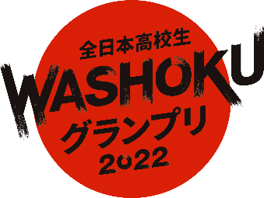
全日本高校生WASHOKUグランプリ2022
エントリーシート

学校名
所在地 | 〒
チーム名
メンバー | 学科 |  | 学年 | 性別 | 氏名
担当教諭 | 氏名 |  | TEL |  |  | FAX
 | Email
応募に関する  同意事項 | ・応募作品を主催者の広報等に掲載する権利及び事業等に  使用する権利は、主催者に帰属するものとします。  ・学校名・氏名等を含めてエントリーシートに記載の全て  の事項は、主催者の広報活動に使用することを応募時点  で応募者の許諾を得たものとします。 |  |  |  |  |  | ☐ 同意する  ☐ 同意しない
※同一校から複数チーム応募する場合、チーム単位でご応募ください。
※可能な限り、パソコンで入力してください。

